4-сынып |  | Мектеп: №15 гимназия КММ
Мұғалім: |  | Кулмурзаева Улданай Сайфудиновна
Сабақтың тақырыбы |  | Көне ғасыр қонақтары (2-тоқсан.1-бөлім.)  41-сабақ
Дағды |  | Тыңдалым, оқылым және жазылым
Оқыту мақсаттыры |  | 4.​1.​1.​1* анық айтылған сөзді тыңдап, қысқаша жазба (тірек сөздер) жасау және нақтылау мақсатында сұрақтар құру
Тілдік міндеттер |  | Мәдениет (ұлттық мәдениет), мұра
Алдыңғы білім |  | Қайталау сабағы
Сабақтың барысы
С.кезең.і | Жоспарланған оқыту іс-әрекеттері |  |  |  | уақыты | Қар.қат | Оқыту ресурстары
Кіріспе | 1. Ұйымдастыру: Оқушылардың көңіл-күйлерін көтеретін сөздер айтылады.  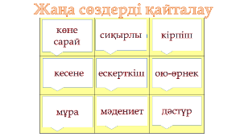  2. Мұғалім оқушыларға өтілген сабақтарда үйренген сөздерді «Жаңа сөздерді қайталау» ойынын ойнату арқылы қайталатады. Бұл тәсіл оқушыларды белсенді іс-әрекетке жетелейді және сұрақтарды дұрыс қою дағдыларын қалыптастырады.  Мұғалім ауызша комментарий береді. «Жақсы! Тамаша! Керемет!»  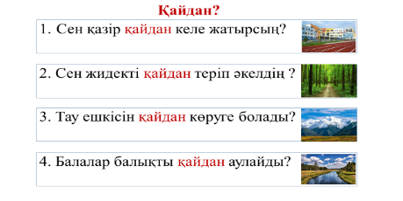  3. «Қайдан?» сұрағы, оның жалғаулары қайталанады. Ол үшін 99-беттегі, 1-тапсырманың сұрақтарына жауап беру жұмысы жүргізіледі. |  |  |  | 3 мин  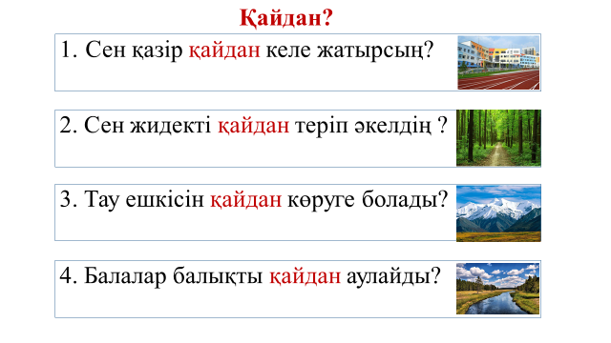 | Мұғ-Сынып | суреттер  Оқулық.  Презентация
Негізгі бөлім | 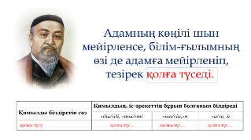  Абайдың 175 жылдығына мерейтойына орай, мектебіміздің Абай онкүндігінің жоспарына сай, Абайдың 32 қара сөзіне назар аударып видео көрсетіледі. Қара сөзден бір сөйлем алып, оның етістігіне талдау жасалады |  |  |  | 3 мин | жұптық жұмыс | Видеоролик Презентация
 | Әрі қарай онлайн мектепте оқушылар тапсырма орындайды. Алдымен тақырып бойынша видео көріп алады.  Тыңдалым тапсырмасы:  1 және 2-тапсырмаларда оқу мақсаты бойынша анық айтылған “мәдениет”, “мұра” сөздеріне арналған сөз тіркесін құру және суретпен сәйкестендіру қажет.  1-тапсырма. Тыңда. Қайтала. Сөзде неше буын бар?  Мұра  3 буын бар / 2 буын бар / 4 буын бар  2-тапсырма, Суреттерге сәйкес сөздерді анықта  Мәдениет / мектеп / мұра / достар / мемлекет |  |  |  | 7 минут | Жеке | Онлайн мектеп
 | Оқылым тапсырмасы:  3-тапсырма. Мәтінді тыңда. Сұраққа жауап бер  Омаровтар отбасы түскі асқа отырды. Асан ата бірінші бата берді. Сосын наннан ауыс тиді. Содан кейін барлық отбасы мүшесі тамақ ішуді бастады. Бұл – қазақтың мәдениеті.  Дастарқанда оюы бар ыдыстар тұр. Бұл ыдыстарға 100 жыл болды. Оларды Омар ата жасаған. Омар ата – Асан атаның атасы. Бұл ыдыстар – ата-бабадан қалған мұра. Мұраларды сақтап, балаларына береді.  Асан ата бірінші бата береді, сосын наннан ауыз тиді. Содан кейін барлық отбасы мүшесі тамақ ішеді. Бұл не?  А)Омаровтардың тамақ ішу тәртібі  Ә)қазақтың мәдениеті  Б)ата-бабадан қалған мұра  4-тапсырма. Мәтін бойынша сөйлемдердің ретін анықта  5-тапсырма. Мәтін бөліктері мен жоспар бөлімдерін сәйкестендір |  |  |  | 6 минут | Жеке жұмыс | Онлайн мектеп, Презентация
 | Оқу тапсырмасы: (жазлым)  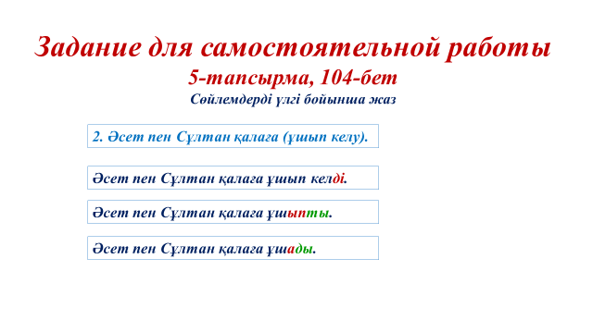 |  |  |  | 2 минут | Жеке жұмыс | оқулық Презентация
 | Кері байланыс  Тапсырманы орындауда не қиын болды? Сабақты қорытындылау мақсатында мұғалім оқушылармен кері байланыс орнатады. Оқушылар берілген тапсырманы орындап мұғалімге жібереді. |  |  |  | 3 мин | Сынып-мұғалім | (? ! ) белгілер салынған парақтар
Бағалау критерийлері  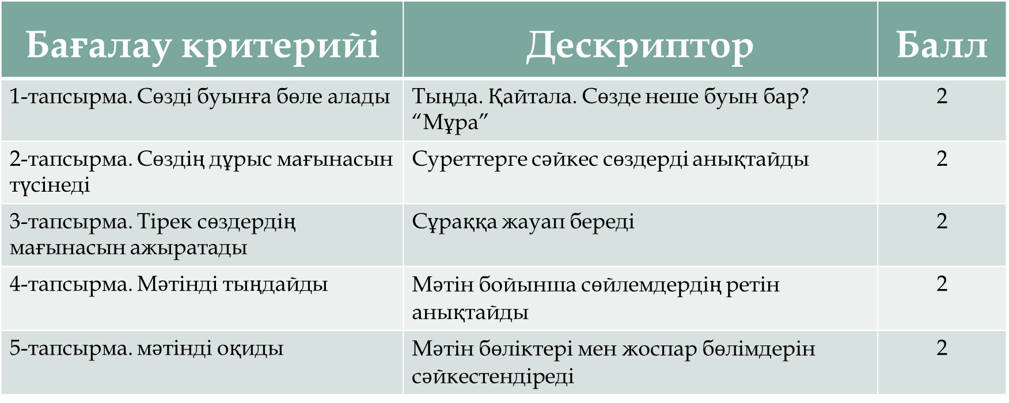 |  |  | Пәнаралық байланыстар  Әдебиеттік оқу
Рефлексия
Сабақ мақсаттары/оқу мақсаттары қол жетімді болды ма?
Бүгін оқушылар нені үйренді?
Мен өз уақытымды ұтымды пайдалана алдым ба?
Мен жоспарыма қандай өзгерістер енгіздім және неліктен?

